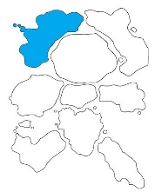 | Denkeiland | Fiche 1
Kies een 2 rekenbladen naar keuze.

 | Denkeiland | Fiche 2
Tangram
Los een tangram op.



 | Denkeiland | Fiche 3
Breuken en procenten
Bij fiche 3 vind je verschillende breuken en procenten. Koppel de juiste breuk aan het juiste procent.

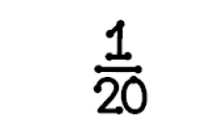

 | Denkeiland | Fiche 4
Maak een collage.
Maak een collage van een onderwerp dat je aanspreekt. Je kan een collage maken door gebruik te maken van verschillende bronnen:
- Boeken
- Internet
- …

Op het einde van de week vertel je kort aan de klas wat je geleerd hebt. Zorg dat andere leerlingen je collage begrijpen.

 | Denkeiland | Fiche 5
Rekendomino
Bij deze fiche vind je verschillende breuken, percentages en kommagetallen.
Instructies:
- Iedere leerling krijgt 5 dominokaartjes.
- De eerste leerling legt één kaartje op tafel. De andere leerling koppelt één kaartje aan het andere kaartje.
- Wanneer je niet kunt afleggen, raap je één rekenkaartje van de hoop af.
- Wie alle kaartjes kwijt is, is de winnaar !

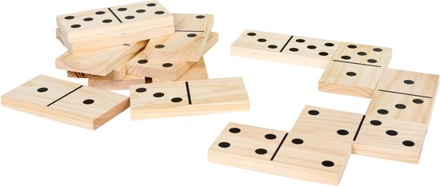

 | Denkeiland | Fiche 7
Sudoku
In deze map vind je verschillende sudoku-oefeningen. Denk goed na!

 | Denkeiland | Fiche 6
Stripverhaal
Ontwerp zelf een stripverhaal. Je kan hierbij creatief aan de slag. Denk goed na wat je wilt bereiken met je stripverhaal. Je moet dus een echt verhaal hebben dat op elkaar inspeelt.

 | Denkeiland | Fiche 8
Bouwen
Maak een zo hoog mogelijke toren door alleen papier en lijm te gebruiken. Denk goed na over je constructie !

